5 ОПИ-22 16.02.24 УП. 01 Практика учебная (ознакомительная) –
Преподаватель Баева Т.Н.

Тема Оборудование для дробления угля.
Ознакомиться с дробильным оборудованием углеобогатительных и брикетных фабрик и выполнить конспект по указанным пунктам и ответить на контрольные вопросы:
Литература Учебное пособие Суслина Л.А. Обогащение полезных ископаемых стр.57-84
1Дробилки щековые, валковые, молотковые. Дробилки ЩДП(С ), назначение, устройство, принцип действия- рис 2.3.4.1.2 Суслина 57-61
2 Валковые дробилки- ДДГ и ДДЗ, назначение, устройство.
3.Типы молотковых дробилок. область применения, устройство,
4 Эксплуатация дробилок. Организация рабочего места и правила ТБ.

Контрольные вопросы.
1. Дайте определение процессу дробления.
2. Назовите, для чего необходимы операции дробления, В чем его принцип?
3. С какой целью производится разрушение минералов, какие назначения операций дробления вы знаете?
4. Какие стадии дробления вы знаете?
5. Какие аппараты-дробилки вы знаете?
6. Назовите область применения, устройство, принцип действия щековых дробилок их достоинства и недостатки, системы защиты от попадания недробимого предмета.
7 Назовите область применения, устройство, принцип действия валковых дробилок, их достоинства и недостатки, системы защиты от попадания недробимого предмета.
8. Назовите отличия в конструкции молотковых дробилок и роторных дробилок.

Ознакомиться с основными неполадками дробилки и ТБ

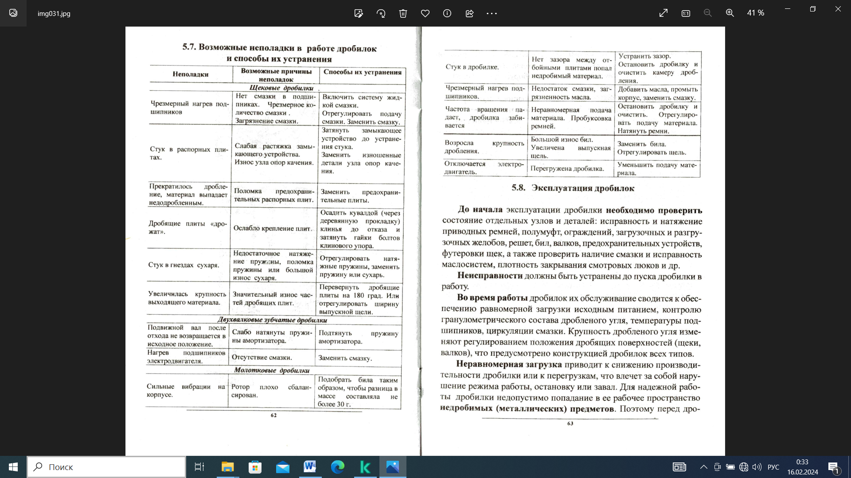
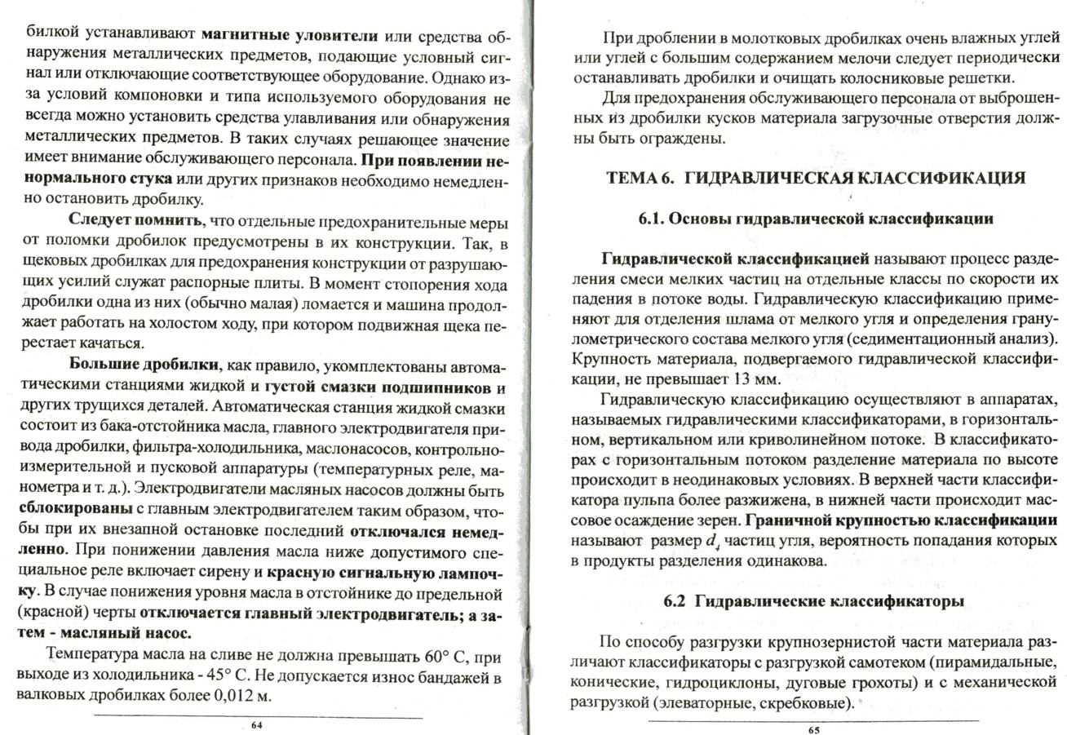
ТЕХНИКА БЕЗОПАСНОСТИ ПРИ ЭКСПЛУАТАЦИИ ЩЕКОВОЙ ДРОБИЛКИ
⎫ Перед запуском дробилки произведите полный осмотр. Убедитесь в том, что в дробилке, на ней или под ней нет людей. ⎫ Перед запуском дробилки убедитесь в том, что ограждения, щиты и другие защитные устройства правильно установлены и надежно закреплены. ⎫ Не допускайте наличия людей на установке или рядом с ней во время работы. Держитесь на расстоянии от устройств подачи и выгрузки, чтобы не пострадать от вылетающих или падающих камней. ⎫ Камни, подаваемые наверх через отверстие подачи, могут нанести травму или убить. Не смотрите на отверстие подачи во время работы. Используйте зеркала или видеокамеры, если необходимо наблюдение для устранения неисправностей или оценки эффективности работы. ⎫ Никогда не пытайтесь освободить застрявший материал во время работы дробилки. Вы можете получить тяжелю травму, если вас затянет в дробильную камеру или вы упадете в нее. ⎫ Методика очистки дробилки от застрявшего материала описана в главе 4. Никогда не используйте взрывчатку для очистки дробилки. ⎫ Никогда не пытайтесь отрегулировать скорость выгрузки во время дробления. Перед началом регулировки дождитесь полной установки дробилки. ⎫ Никогда не вмешивайтесь в работу устройств сигнализации. Никогда не пыта йтесь отключать блокираторы и другие устройства безопасности. ⎫ Всегда отключайте дробилки, если какие-либо приборы фиксируют ненормальное состояние, или возникает очевидное изменение режима работы. Обращайте внимание не необычный шум, который может свидетельствовать о возникновении неисправности. ⎫ Во время работы дробилки и в процессе выполнения работ по техническому обслуживанию держитесь на расстоянии от возможных зон защемления. Никогда не прикасайтесь руками за штоки гидравлических цилиндр
Никогда не наступайте на гидравлические шланги, не используйте их в качес тве ступеней. В случае разрыва шлангов вы можете получить тяжелую травму или погиб нуть. Во время технического обслуживания используйте соответствующие пояса безопасности. ⎫ Производите осмотры, смазку, техническое обслуживание и ремонт дробилки в соответствии с инструкциями, приведенными в настоящем руководстве и дополнительной документации, поставляемой с дробилкой. ⎫ Всегда проводите блокирование и вывешивание бирок для приводного двигателя дробилки, системы смазки и гидравлической системы перед началом работ по проверке, регулировке, смазке, техническому обслуживанию или ремонту. Отключайте/блокируйте питание приводного двигателя, чтобы предотвратить случайный запуск установки во время обслуживания. ⎫ Если дробилка приводится в действие дизельным двигателем, всегда отключайте аккумуляторы и подачу топлива перед началом работ по проверке, регулировке, смазке, техническому обслуживанию или ремонту. Проводите блокирование и вывешивание бирок на органах управления двигателя, чтобы предотвратить случайный запуск установки во время обслуж ивания. ⎫ Перед началом обслуживания гидравлической системы убедитесь в том, то давление полностью сброшено

